PROCESO AUDITADO: | VIGILANCIA ADMINISTRATIVA Y DE LA CONDUCTA OFICIAL

PROCEDIMIENTOS AUDITADOS | FECHA DE LA AUDITORIA
PVC-04 Vigilancia administrativa  PVC-05-Proceso-Verbal-Disciplinario. | Diciembre 2023
AUDITOR LIDER | EQUIPO AUDITOR
ARLEY DE JESÚS RAMÍREZ PATIÑO  Jefe Oficina de Control Interno | ARLEY DE JESÚS RAMÍREZ PATIÑO  Jefe Oficina de control Interno
AUDITADO:
Delegado de Vigilancia Administrativa y su grupo de apoyo

OBJETIVO DE LA AUDITORIA
El proceso de auditoría abarca los procesos desarrollados en la delegatura de vigilancia administrativa y de la conducta oficial y el conjunto de los planes, métodos, principios, normas, procedimientos y mecanismos de verificación y evaluación adoptados por una entidad, con el fin de procurar que todas las actividades, operaciones y actuaciones, así como la administración de la información y los recursos, se realicen de acuerdo con las normas constitucionales y legales vigentes dentro de las políticas trazadas por la dirección y en atención a las metas u objetivos previstos. el plan estratégico institucional 2022-2024;

ALCANCE DE LA AUDITORIA
El alcance de este ejercicio de auditoría está orientado a revisar el cumplimiento de la normatividad y demás documentos de referencia. Política y Objetivos de Calidad, Manual de Calidad, caracterización, procedimientos y documentos asociados al proceso,siclo PHVA (Planificar-Hacer-Verificar-Actuar)en los procesos de PVC 01 Tramite de Queja PVC 04 Vigilancia administrativa reglamentación vigente, procedimientos y criterios definidos)

DOCUMENTOS DE REFERENCIA (CRITERIOS DE AUDITORIA)
Competencias de Ley 1952 de 2019 código general disciplinario que derogan la ley 734 de 2002 y algunas disposiciones de la ley 1474 de 2011, relacionadas con el derecho Disciplinario. y modificado por la Ley 2094 de 2021 (Leyes, Normas, ISO 9001-2015, MIPG Política y Objetivos de Calidad, Manual de Calidad, caracterización, procedimientos y documentos asociados al proceso, reglamentación vigente, procedimientos, objetivo, alcance y criterios definidos)

RESUMEN DE LA AUDITORÍA:
Siendo las 7:00 am se da apertura a la auditoria se hace la presentación líder de auditoría Jefe de la Oficina de Control Interno, se lee el plan de auditoría se explica el alcance y desarrollo de la misma la cual se informa que se realizara de manera presencial en la oficina de la delegatura, se procede a dar lectura al programa de auditoría se hace hincapié que se trata de una auditoria donde se realiza según el siclo PHVA, donde a través de un cuestionario se realizan unas preguntas encaminadas a establecer la manera como los funcionarios en sus actividades le dan aplicación al trámite del proceso disciplinario, se indaga sobre los cinco procesos (5) y (26) Formatos establecidos por SGC; en especial PVC-02-Indagacion-Preliminar; PVC-04 Vigilancia administrativa y PVC-05-Proceso-Verbal-Disciplinario

Conocimiento de la Dependencia
Mapa de procesos

La vigilancia Administrativa y de la Conducta oficial forman parte del HACER procesos misionales de la Entidad,
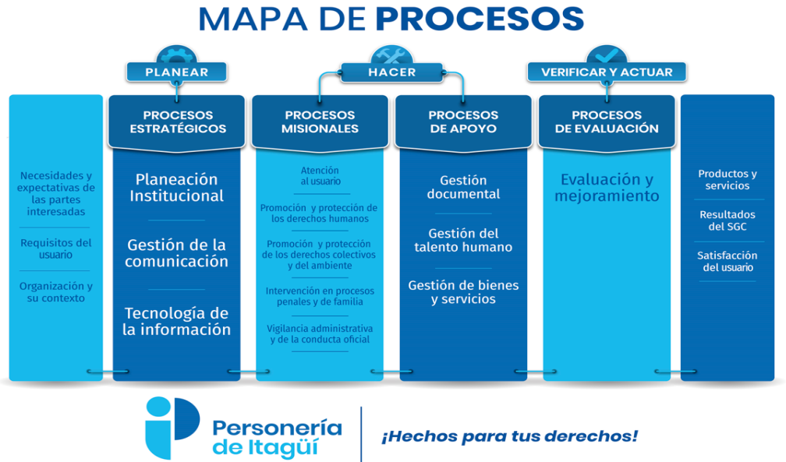

La Delegatura de la Vigilancia Administrativa, con la observación de la Conducta Oficial del Servidor público, garantizando el control y la Mejora en la prestación de los servicios, en perspectiva del PEI 2022-2024, Ejercer la función disciplinaria y de vigilancia administrativa, de oficio o a solicitud de parte, sobre hechos relacionados con la conducta desplegada por los servidores públicos del orden municipal o sus entes descentralizados en ejercicio de sus funciones.

Se observa a través de las respuestas del líder del proceso y de su personal de apoyo que tienen conocimiento de las carpetas dispuestas SGC vigencia 2023. De otro lado se indaga por el número de visitas realizadas Vigilancia Administrativa donde se evidencia que a la fecha de auditoría se realizaron 36 vistas de revisión PAE y 5 visitas de la vigilancia administrativa a los diferentes dependencias las que se detallan en la siguiente tabla:

No. | FECHA | DEPENDENCIA VISITA | RESULTADO
1 | Noviembre 17 de 2022 | Inspección de Medio Ambiente | Verificar aleatoriamente los procedimientos conforme a las normas del Código de Policía en razón a la protección del medio ambiente.  Se revisaron tres expedientes y las diligencias fueron verificadas conforme a la normatividad del código de Policía.
2 | Enero 23 de 2023 | Inspección de Policía Comuna 4 | Verificación trámites a las quejas interpuestas por los ciudadanos por ocupación espacio público y control del ruido establecimientos de comercio, sector Santamaría dos. Se selecciona un caso, analizando las actuaciones que reposan en el expediente determina la Delegatura remitir el caso a la Oficina de Control Disciplinario Interno de Itagüí.
3 | Febrero 14 de 2023 | Entidad Anexa a la Secretaría de Movilidad: Consorcio SETI | Vigilancia a los procedimientos en aplicación de la Sentencia C-38 de 2020 en la foto multas.
4 | Junio 07 de 2023 | Secretaría de Vivienda y Hábitat | Atender queja con relación a la asignación de los subsidios para la adquisición de vivienda nueva. La asignación del subsidio se otorga por el cumplimiento de requisitos por parte de los postulantes.
5 | Septiembre 01 de 2023 | Inspección de Policía Comuna Dos | Atender queja con relación afectación por humedad de un parqueadero a viviendas colindantes.
TOTAL DE VISITAS ADMINISTRATIVAS REALIZADAS ENTRE NOVIEMBRE 2022 A OCTUBRE 2023 |  |  | CINCO (5)
Fuente: Informes Personero Delegado para la Vigilancia Administrativa

Es revisada la política de calidad, las fuentes de los planes de mejoramiento, La política anticorrupción a la cual se dan respuesta de manera verbal, que los riesgos establecidos en la política anticorrupción no fueron materializados durante la vigencia auditada.

Seguimiento Plan de Mejoramiento

Fuente, descripción de la no conformidad u oportunidad de mejora, tipo de acción, se tienen identificadas las causas que dieron origen a la no conformidad y ACCIÓN A IMPLEMENTAR, y de seguimiento de cumplimiento de la acción.
.
1 | ICONTEC  18/11/2022 | Conviene revisar los informes de satisfacción en las capacitaciones que realiza el proceso de vigilancia administrativa y de la conducta oficial, con uso de una estadística práctica y sencilla. | Mejora
2 | Auditoría Interna (31/07/2023) | Es importante hacer un estudio continuo del SGC DEL Proceso de Vigilancia Administrativa Por parte del Delegado | Correctiva
3 | Auditoría Interna (31/07/2023) | PVC-05 (Procedimiento verbal escrito): En la actividad 4, la información documentada está relacionada en la descripción (Se sugiere pasar para la columna de Información Documentada). | Correctiva
Fuente: FEM- 04 Plan de Mejoramiento. 2023. SGC

Del plan de mejora de la vigencia auditada Se tienen una acción de mejora y dos acciones correctivas, un de la más relevantes es “ Es importante hacer un estudio continuo del SGC DEL Proceso de Vigilancia Administrativa Por parte del Delegado” procesos que se deben ajustar de acuerdo a la nueva normatividad vigente (Ver FEM-08 Plan de Mejoramiento)

Se revisa la carpetas de manera física donde se evidencia el manejo de los formatos de ambos procedimientos y que uno de los aspectos principales de la Ley 2094 de 2021, por medio de la cual se reforma la ley 1952 de 2019 Corresponde a la separación de funciones de instrucción y de Juzgamiento en el proceso disciplinario, de manera separados y que cada etapa sea asumida por dependencias diferentes e independientes entre sí. Articulo 12 Ley 1952 de 2019 debido Proceso, evidenciando que el proceso se encuentra desactualizado y requiere de ajuste los mismos que se encuentran en proceso de construcción.

Se manifiesta que Personería Delegada para la Vigilancia Administrativa continuara con funciones de vigilancia Administrativa y asumirá las funciones de Instrucción en los procesos disciplinarios Según las Resoluciones 112 y 113 expedidas por la entidad por medio de la cual se modifica la resolución 048 de 2022, mediante la cual se delegaron y se redistribuyeron funciones para separar los roles de Instrucción y de Juzgamiento y garantizar el trámite de los procesos disciplinarios con forme a la entrada en vigencia de la Ley 1952 de 2019 y modificada por la Ley 2094 de 2021 y la Personería delegada en lo Penal y de Familia quedara con funciones de primera Instancia y de Juzgamiento

Por lo anterior expuesto se requiere ajustar el Manual específico de funciones y de competencias laborales de la Personería municipal de Itagüí; de funciones de la Delegatura de Para la Vigilancia Administrativa, las funciones de instrucción de los procesos Disciplinarios y el Ejercicio de la Vigilancia Administrativa... Así mismo al manual de funciones de la Delegatura de Penal y de familia, las funciones de primera Instancia y de Juzgamiento en los procesos disciplinarios

Ver Resolución N° 112 del 22 julio de 2022, Personería Municipal de Itagüí
Ver Resolución N° 113 del 22 julio de 2022, Personería Municipal de Itagüí

Seguimiento Indicadores al Plan estratégico Institucional FPI-14

En la fecha de auditoría se tiene un cumplimiento del 100% en sus metas Ver seguimiento Fuente: FPI-14 Seguimiento Al Plan estratégico institucional

Cumplimiento de términos prescriptivos de la acción disciplinaria en el proceso Disciplinario.

30/09/2023, A fecha de corte del tercer trimestre/2023, no ha operado el fenómeno de la prescripción en los procesos disciplinarios activos.

HALLAZGOS
N°. |  | 1.FORTALEZAS
1 |  | Posicionamiento institucional frente a la comunidad y otras instituciones
2 |  | Talento Humano cualificado, con sentido de pertenencia, cultura de prestación de servicios. Se pudo evidenciar que el grupo de trabajo se reúne de manera periódica en comité primario con el fin de analizar los estados de los procesos y así definir situaciones que requieren un manejo especial.
3 |  | Tanto el Delegado como su personal de apoyo tienen manejo de la carpeta de los procesos y de los procedimientos. Y acceso a los de Formatos de calidad
 |  | 1.1 DEBILIDADES
1 |  | Recursos humanos insuficientes para atender toda la demanda del municipio
2 |  | Instalaciones locativas limitadas para la gestión misional
3 |  | Las condiciones de los espacios físicos de atención al público son limitados.
4 |  | Alta rotación de Personal
5 |  | Falta de tecnología (hardware y software) apropiada
6 |  | Falta de promoción de capacitación entre los servidores públicos Ley 1952 de 2019 código general disciplinario
N° | 2. NO CONFORMIDADES |  | REQUISITO
1 | N/A
2
N° | 3. OBSERVACIONES
1 | Con forme a la entrada en vigencia de Competencias de Ley 1952 de 2019 código general disciplinario que derogan la ley 734 de 2002 y algunas disposiciones de la ley 1474 de 2011, relacionadas con el derecho Disciplinario. y modificado por la Ley 2094 de 2021, es conveniente ajustar los siguientes Procesos y Procedimientos que se relacionan a continuación en SGC:  - PVC-01 Tramite de la queja disciplinaria  - PVC-02-Indagacion-Preliminar  - PVC-03 Apertura de investigación disciplinaria  - PVC-04 Vigilancia administrativa  - PVC-05-Proceso-Verbal-Disciplinario  Igualmente se indica que la mirada al procedimiento disciplinario que rige actualmente. La Ley 1952 del 2019 había dispuesto que, a partir de determinado momento, en todos los casos, el procedimiento sería de carácter oral, pero la Ley 2094 del 2021 modificó la situación y volvió a fijar un procedimiento ordinario y uno verbal el cual requiere ser documentado mediante el SGC.  De lo observado la delegatura de la Vigilancia Administrativa y la delegatura Penal y de Familia deberán suscribir plan de mejoramiento mediante los cuales se incorporen las Competencias de Ley 1952 de 2019 código general disciplinario que derogan la ley 734 de 2002, en su Etapa de Instrucción y Etapa de Juzgamiento Funciones delegadas a través de las Resoluciones 112 de 2022, que modifica la resolución 047 de 2022, por medio de la cual se modifican unas funciones y competencias de la personería Municipal de Itagüí y La Resolución 113 de 2022, mediante la cual se delegan y se asignan y redistribuyen funciones para separar los roles de instrucción y Juzgamiento y garantizar los tramites del proceso disciplinario, conforme en la entrada en vigencia de la Ley 1952 de 2019 y 2094 de 2021.  - indagación previa,  - (ii) investigación disciplinaria,  - (iii) cierre de la investigación y evaluación y  - (iv) etapa de juzgamiento.  Causa:  Posibilidad de desconocimiento de normas y falta de capacitación Competencias de Ley 1952 de 2019 código general disciplinario  Efectos:  Posibilidad de nulidades Procesales y de Vulneración de normas del debido procesos  Criterios Normativos:  Normas Y reglamentos, políticas internas, planes y Directivas  Constitución Política de Colombia de 1991,  Ley 1474 de 2011  Ley 136 de 1994 Función de las Personerías Art. 178 N° 4  Ley 1474 de 2011  Competencias de Ley 1952 de 2019 código general disciplinario que derogan la ley 734 de 2002 y algunas disposiciones de la ley 1474 de 2011, relacionadas con el derecho Disciplinario. y modificado por la Ley 2094 de 2021
CONCLUSIONES /RECOMENDACIONES DE LA AUDITORÍA
Se recomienda y es conveniente, hacer un estudio y de actualización normativa Ley 1952 de 2019, que Deroga parcialmente Ley 734 de 2002, cuya vigencia de esta norma fue diferida hasta el 29 de Marzo de 2022, a excepción de los Artículos 69 y 74 de la Ley 2094, que entraran a regir a partir del 30 de Junio de 2021, y el Artículo 7 de la Ley 2094 de 2021 entrara a regir el 29 de diciembre del 2023, de acuerdo con el Artículo 73 de la Ley 2094 de 2021.

Es importante Realizar la documentación de los procesos, se sugiere que los delegados de la Vigilancia Administrativa, Penal y Familia establezcan un plan de trabajo y fijen plazo para realizar la caracterización y aprobación de los procesos y procedimientos Ordinario Y Verbal Disciplinario, en sus diferentes Etapas y de actualización normativa Ley 1952 de 2019 y Ley 2094 de 2021, con los fines de proteger las garantías procesales las bases fundamentales de la instrucción y el juzgamiento, garantizar el derecho a la defensa durante toda la actuación disciplinara al investigado y así también como para dejar la información documentada de cada Proceso y procedimiento en el SGC,

FIRMA DEL AUDITOR LÍDER: ______________________________________________
FIRMA AUDITADO:_______________________________________________________
FECHA DE ENTREGA DEL INFORME: _______________________________________

